心流状态进入方法

#1. 核心概念与理论基础

##1.1心流状态的科学定义

心流（Flow）是一种最佳心理体验状态，是个体完全沉浸于当前活动，注意力高度集中，意识与行动融为一体，体验到内在愉悦和掌控感的心理状态。由心理学家米哈里·契克森米哈赖首次系统提出，被认为是人类体验中最具满足感和创造力的状态。

心流状态的九个核心特征：

·挑战-技能平衡：活动挑战与个人能力相匹配

·行动-意识融合：行动变得自动自发，无需意识努力

·清晰的目标：明确知道想要达成什么

·明确的反馈：即时获得表现好坏的反馈

·全神贯注：注意力完全集中于当前任务

·掌控感：感到能够控制自己的行动

·自我意识消失：忘记自我，与活动融为一体

·时间感改变：时间仿佛加快或减慢

·内在奖励：活动本身成为奖励

##1.2心流的神经科学基础

**心流脑网络机制：**

前额叶皮层：注意控制和目标导向思维的核心区域

默认模式网络：自我参照思维在心流中抑制

注意网络： dorsal注意网络的高度激活

奖赏系统：多巴胺释放产生内在愉悦感

交感-副交感平衡：高度警觉与深度放松的独特结合

**心流的生理特征：**

注意力高度集中：α脑波减少，β和γ脑波增加

能量效率提升：大脑葡萄糖代谢模式优化

压力激素调节：适度的肾上腺素和去甲肾上腺素

愉悦感产生：内啡肽和多巴胺的协同作用

身体-心智协调：运动皮层与感觉皮层的精确配合

##1.3心流的理论框架

**心流体验模型：**

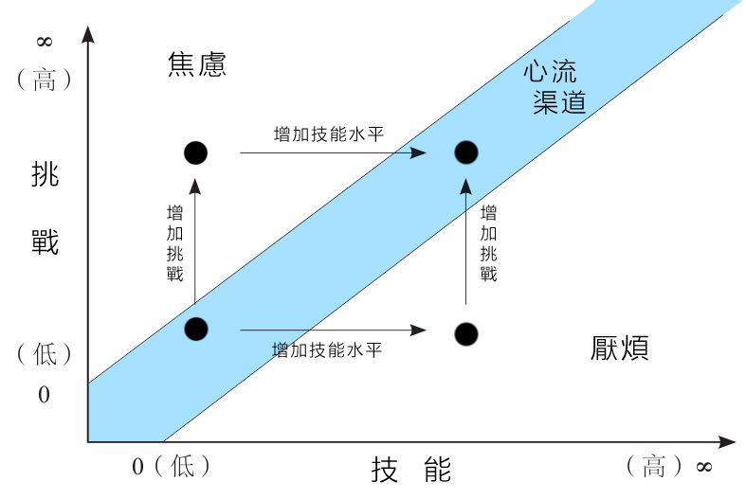

挑战-技能平衡点：挑战略高于技能水平5-10%

心流通道：在焦虑和无聊之间找到的平衡区域

心流周期：准备-进入-维持-恢复的完整过程

心流条件：创造心流体验的必要前提条件

**最优体验理论：**

内在动机：活动本身具有足够的吸引力

清晰结构：活动具有明确的目标、规则和反馈

深度投入：需要投入注意力和其他心理资源

技能发展：通过心流体验促进个人成长

#2. 关键技术方法

##2.1. 心流准备技术

**环境优化策略**

消除干扰：创建无干扰的物理和数字环境

工具准备：确保所需工具和资源就绪

时间区块：安排不受打扰的专注时间段

情境提示：设置进入心流状态的环境信号

**心理准备训练**

目标澄清：明确具体、可衡量的活动目标

技能评估：客观评估当前技能水平

挑战匹配：选择适当挑战水平的任务

意图设定：设定深度投入的心理意图

##2.2. 心流进入技术

**注意力聚焦训练**

单一任务：一次只专注于一个主要任务

渐进专注：从简单任务开始逐步增加专注度

感官锚定：通过特定感官刺激聚焦注意力

呼吸同步：利用呼吸节奏稳定注意力

**挑战-技能平衡技术**

难度分级：将复杂任务分解为适当难度级别

动态调整：根据表现实时调整挑战水平

技能拉伸：选择略高于当前能力的任务

流畅过渡：在不同难度任务间平滑转换

##2.3. 心流维持技术

**反馈循环建立**

即时反馈：建立任务执行的即时反馈机制

进度可视化：清晰显示任务进展和成就

微目标设定：设定可快速达成的小目标

表现监测：持续监测和调整表现策略

**能量管理策略**

注意力恢复：安排短暂的注意力恢复休息

生理维持：保持适当的身体姿势和状态

情绪调节：管理可能中断心流的情绪波动

动力维持：通过小成功保持内在动力

##2.4. 心流深化技术

**自我意识消解训练**

行动自动化：通过练习使基本技能自动化

思维静默：减少内在对话和自我评价

身份融合：暂时与活动身份完全融合

当下沉浸：完全投入当前时刻的体验

**时间感调节**

时间区块：设置适当的时间工作单元

节奏把握：找到个人最佳的工作节奏

时间忽略：通过深度投入忽略时间流逝

时间扩展：体验主观时间延展的感觉

##2.5. 心流迁移技术

**心流模式识别**

触发因素分析：识别个人心流的特定触发条件

状态特征记录：记录心流状态的具体特征

成功模式总结：分析成功进入心流的共同模式

障碍识别：识别阻碍心流进入的因素

**跨领域应用**

技能转移：将心流技能从一个领域转到另一个

条件重建：在不同情境中重建心流条件

习惯建立：将心流实践转化为日常习惯

环境设计：设计促进心流的生活和工作环境

#3. 实践应用

##3.1场景化案例：

**案例一：创造性工作的心流优化**

情境： 设计师小陈需要在紧迫截止日前完成创意方案。

分析： 创造性工作特别适合心流状态，但需要特定条件。

应用练习：创意心流进入方案

**准备阶段：**

收集充分的参考资料和灵感素材

设定清晰的创意目标和质量标准

创造无干扰的物理和数字工作空间

**进入阶段：**

从简单的草图或头脑风暴开始

逐步增加任务的复杂性和挑战性

使用音乐或环境声音帮助聚焦

**维持阶段：**

定期检视进展并与目标对比

在遇到阻碍时切换任务角度

保持适当休息避免创意枯竭

**案例二：学习过程的心流应用**

·情境： 学生小李需要掌握复杂的专业知识。

·分析： 学习过程中的心流可以显著提升效率和深度。

·应用练习：学习心流培养计划

**技能评估：**

客观评估当前知识水平和理解程度

识别知识缺口和学习难点

设定适当的学习目标和里程碑

**挑战匹配：**

选择略高于当前水平的学习材料

将复杂概念分解为可管理单元

设计具有适当难度的练习题目

**反馈建立：**

通过测试获得即时学习反馈

记录理解进步和技能提升

调整学习策略基于反馈结果

**案例三：日常任务的心流转化**

·情境： 职场人士小王感觉日常工作重复单调。

·分析： 通过心流技术可以将日常任务转化为充实体验。

·应用练习：日常工作心流转化

**任务重构：**

为重复任务设定新的挑战目标

发现日常工作背后的意义和价值

将大任务分解为有明确反馈的小步骤

**技能提升：**

在熟悉任务中追求更高熟练度

尝试新的工作方法和技巧

将个人特长融入日常工作

**体验优化：**

创造专注的工作时间段

设计个人化的工作环境和流程

记录和庆祝工作成就和进步

##3.2练习设计：

###3.2.1. 心流能力建设21天计划

第1-7天：基础准备

每日注意力训练和干扰管理

个人心流条件识别和优化

目标设定和反馈系统建立

第8-14天：状态进入

不同任务的心流进入练习

挑战-技能平衡调节训练

专注力深度和持久度提升

第15-21天：整合应用

心流状态跨领域迁移

个人心流模式固化

心流生活方式的建立

###3.2.2. 心流工具包

准备工具：环境检查表、目标设定指南、干扰管理策略

进入工具：注意力训练方法、挑战分级技术、状态触发清单

维持工具：反馈系统设计、能量管理计划、进展追踪表

深化工具：自我觉察练习、时间感训练、心流日记模板

###3.2.3. 心流进展追踪系统

进入频率：成功进入心流状态的次数

持续时间：单次心流状态的平均时长

深度指标：心流体验的深度和完整度

效能提升：任务完成效率和质量的改善

体验质量：心流体验的愉悦感和满足感

#4. 常见问题解答

Q1：心流状态是否只适用于创造性工作？  
A：心流适用于各种活动：

广泛适用：从体育运动到日常家务都可产生心流

条件关键：关键是对挑战和技能的平衡

态度转变：通过正确方法可将任何活动转化为心流体验

技能发展：随着技能提升，更多活动可成为心流来源  
任何具有清晰目标、即时反馈和适当挑战的活动都可能引发心流。

Q2：如何区分心流和强迫性工作？  
A：关键区别在于体验质量：

内在奖励：心流是愉悦的，强迫是痛苦的

能量状态：心流后感觉充实，强迫后感觉耗竭

自我意识：心流中自我意识消失，强迫中自我批评强烈

时间感知：心流中时间飞逝，强迫中时间缓慢  
心流是积极的最优体验，而强迫是消极的过度投入。

Q3：心流状态会不会导致工作与生活失衡？  
A：健康的心流实践包含平衡：

时间管理：在心流工作与休息恢复间保持平衡

领域多样：在不同生活领域发展心流体验

社交整合：包含社交互动的心流活动

自我调节：培养进入和退出心流的能力  
真正的心流大师懂得在各个生活领域创造丰富体验。

Q4：当任务过于复杂或简单时如何进入心流？  
A：调整策略包括：

任务分解：将复杂任务分解为适当难度的子任务

技能提升：通过学习提升处理复杂任务的能力

挑战增加：为简单任务添加新的挑战维度

目标重构：重新定义任务目标和成功标准  
通过主动调整，几乎任何任务都可以达到心流所需的平衡点。

#5. 进阶学习资源

##5.1推荐书籍：

·心流理论经典： 《心流：最优体验心理学》（Mihaly Csikszentmihalyi）

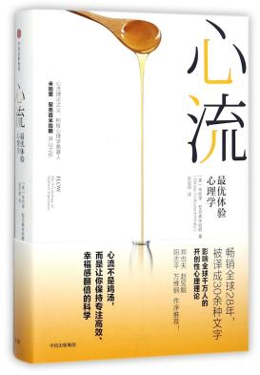

·实践应用： 《巅峰表现》（Steven Kotler）

·创造力视角： 《创意心灵》（Keith Sawyer）

·神经科学视角： 《专注的大脑》（Stefan Van der Stigchel）

##5.2专业评估工具：

体验抽样法（ESM）：实时追踪心流体验

心流量表（FSS）：测量心流状态的强度

工作投入量表（UWES）：评估工作相关的心流体验

专注力量表：测量注意力集中能力

##5.3学术资源：

质量生活研究中心心流研究资源

积极心理学杂志心流研究专刊

认知科学趋势注意力研究

人类绩效杂志最优表现研究

#6. 安全提示与专业求助指南

##6.1重要安全提示：

心流追求应与其他生活需求保持平衡

避免在需要环境警觉的情境中进入深度心流

注意身体信号，避免因深度投入忽视生理需求

心流状态退出时需要适当的过渡和恢复时间

##6.2需要专业关注的指征：  
当出现以下情况时，可能需要调整心流实践：

心流追求导致重要社会关系受损

出现工作成瘾或逃避现实的行为模式

心流状态后出现显著的心理或生理耗竭

无法在需要时主动退出心流状态

心流实践加重现有的心理困扰

##6.3专业发展支持：

表现心理学咨询：针对最优表现的专业指导

注意力训练：专业的注意力控制和聚焦训练

时间管理辅导：帮助平衡深度工作与生活需求

创造力咨询：针对创造性心流的专业支持

正念训练：提升觉察和状态调节能力

**免责声明： 本文档提供的心流状态进入方法基于心理学研究和实践证据，旨在帮助提升专注力和工作体验。这些内容不能替代专业的心理健康服务或表现咨询。如果您有注意力障碍、成瘾问题或其他心理健康困扰，请在专业人士指导下进行相关练习。心流状态的培养应该与整体生活质量提升相结合。**

**注：图源网络，侵删**